05.02.2015 года учителем-логопедом Кадыковой Оксаной Викторовной было проведено открытое итоговое контрольное занятие в подготовительной группе «Почемучки». Цель занятия закрепление знаний по разделам программы “Звукопроизношение”, “Обучение элементам грамоты”, “Лексико-грамматические категории”, “Связная речь”.

«Здравствуйте, ребята, поприветствуйте наших гостей улыбками и представьтесь, только сделайте это по особенному, назовите каждый своё имя громко по слогам». Именно с таких слов началось наше занятие….

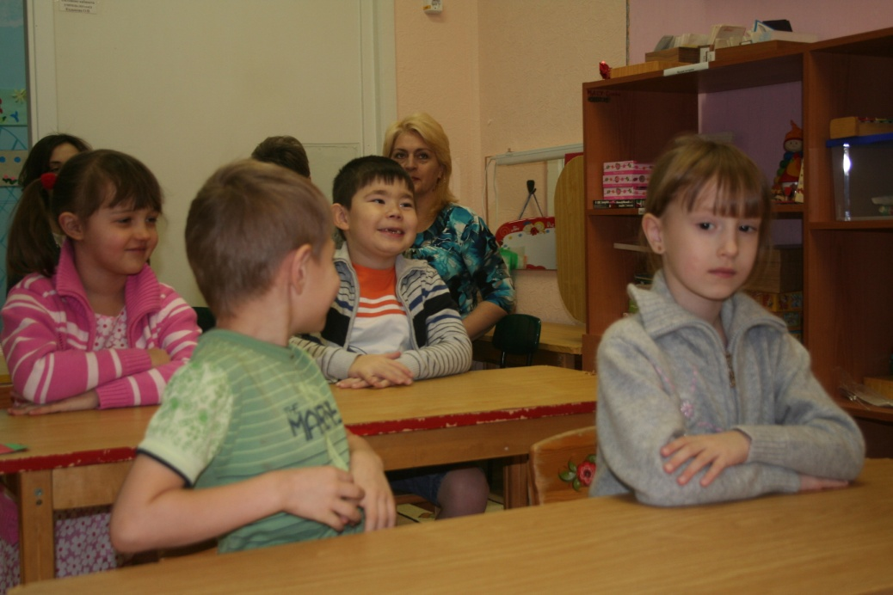

Неожиданно мы с ребятами обнаружили, что все наши книги и буквы исчезли, а кто их унёс для нас было загадкой. В это время зазвонил телефон, позвонила старуха Шапокляк, которая нам и рассказала что книги и буквы у неё и отдаст она их только после того как мы выполним семь заданий.

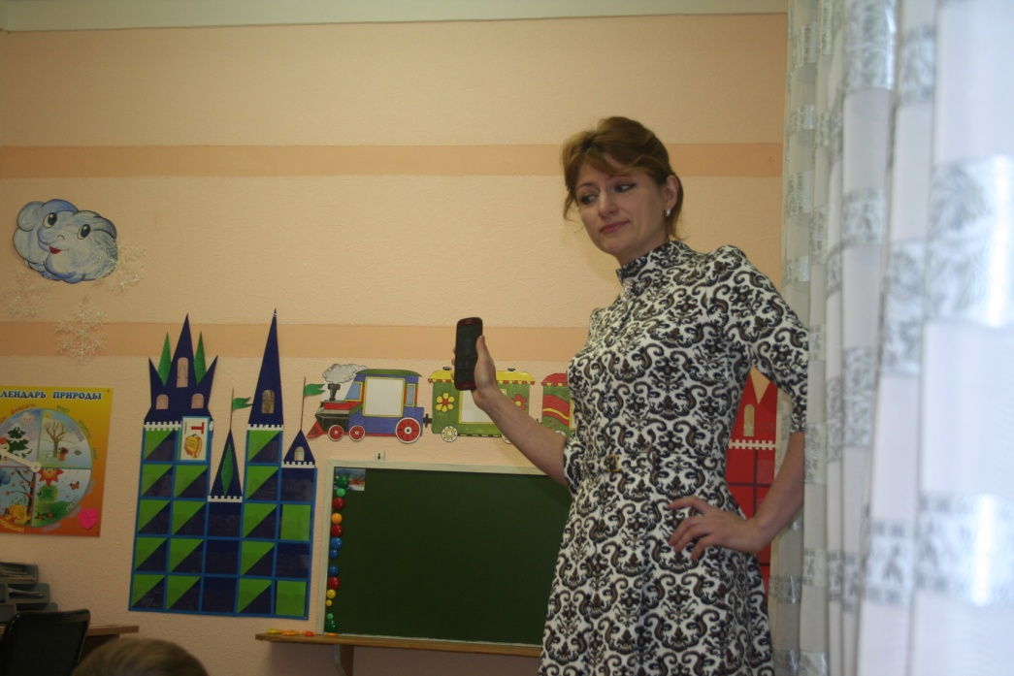

Первое задание было посвящено предлогам. Старуха Шапокляк хотела узнать, как ребята умеют использовать предлоги в предложениях.

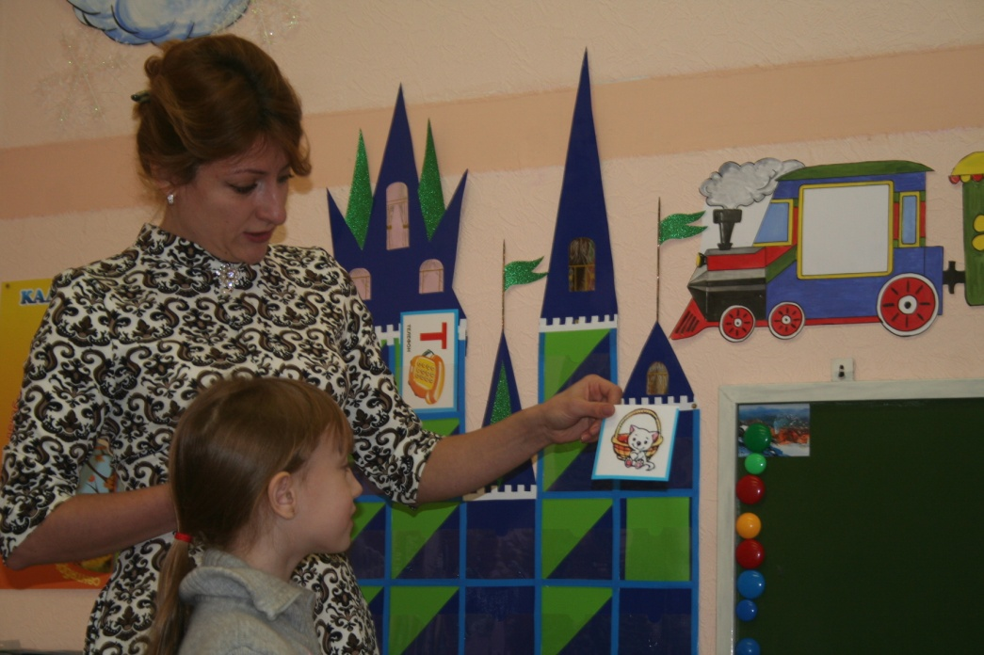

Затем нам нужно было поиграть в игру «Назови ласково»

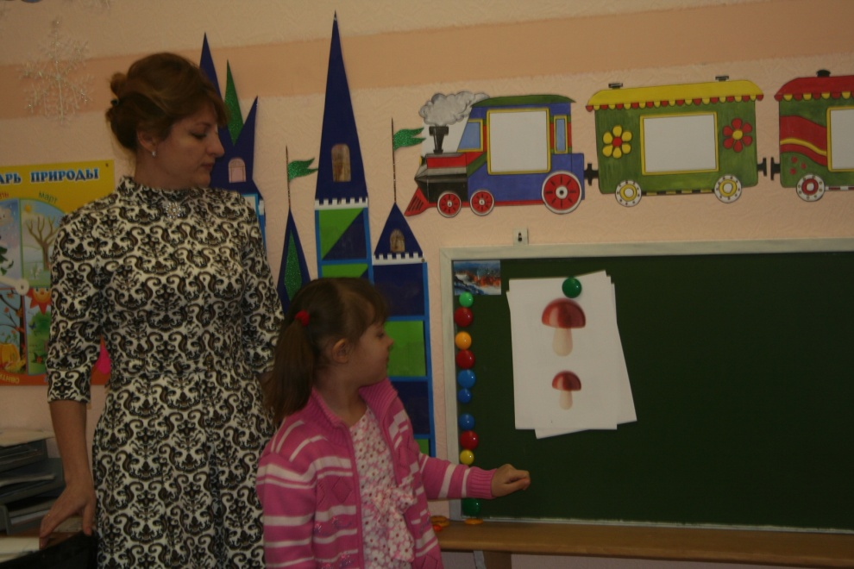

Второе задание было на внимательность. Ребятам зачитывались предложения если предложение правильное показываем большой палец, а если с ошибкой, то трогаем мочку уха и исправляем. С этим задание ребята справились отлично.

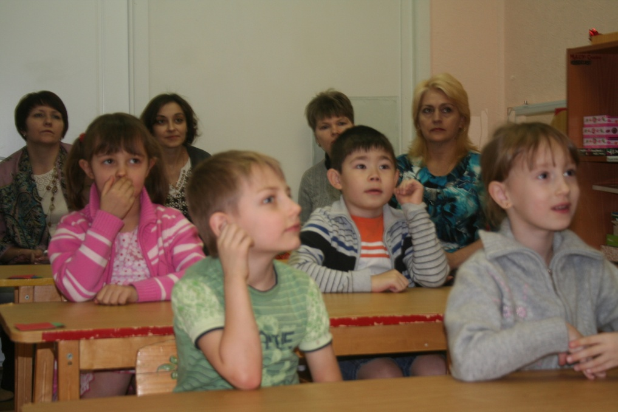

При выполнении следующего задания ребята должны были составить из разрезных букв слово и провести звуко - буквенный анализ.

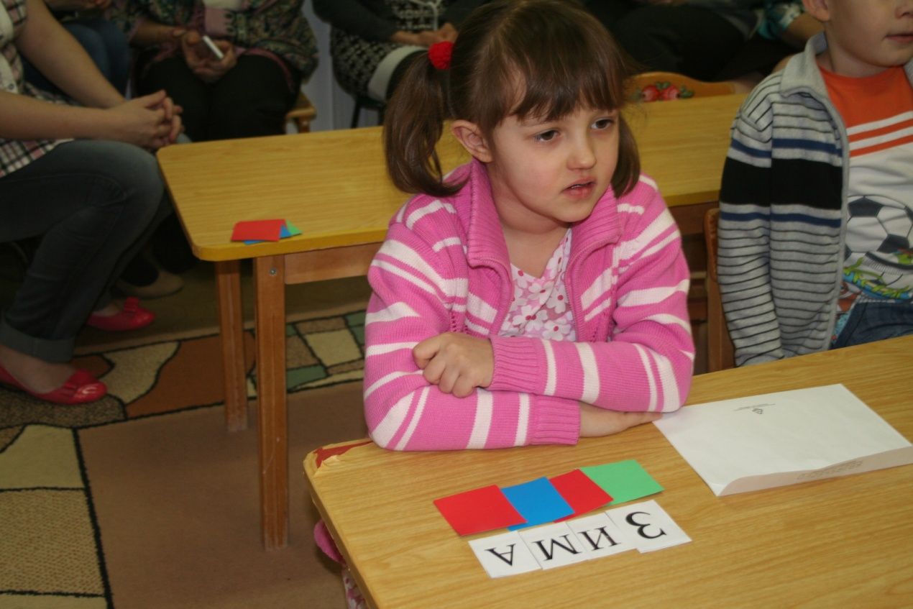

Притомились наши ребята и решили мы с ними отдохнуть. Игра «Передай эмоцию»

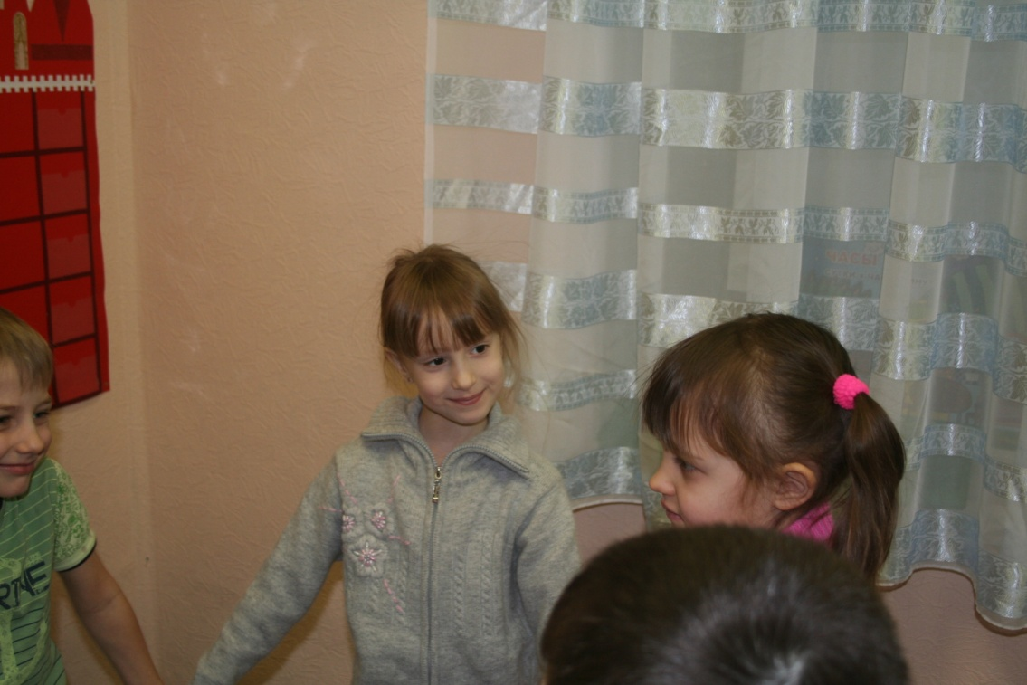

Наши ребята очень любят когда им читают про Незнайку, и он им прислал в подарок два рисунка. На первом он изобразил несуществующего животного, задача детей назвать из каких частей состоит это животное.

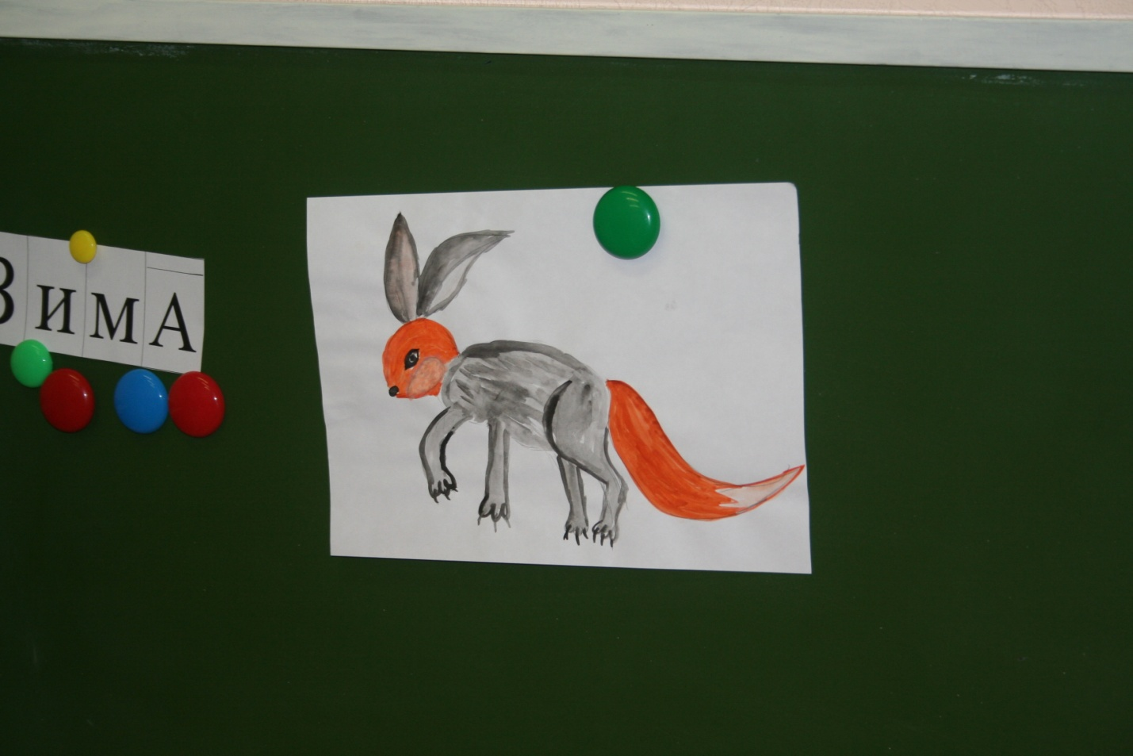

На втором рисунке Незнайка изобразил своего друга, весёлого инопланетянина, ребята с большим удовольствием рассмотрели сколько у него глаз, рук, ног и каким они цветом…

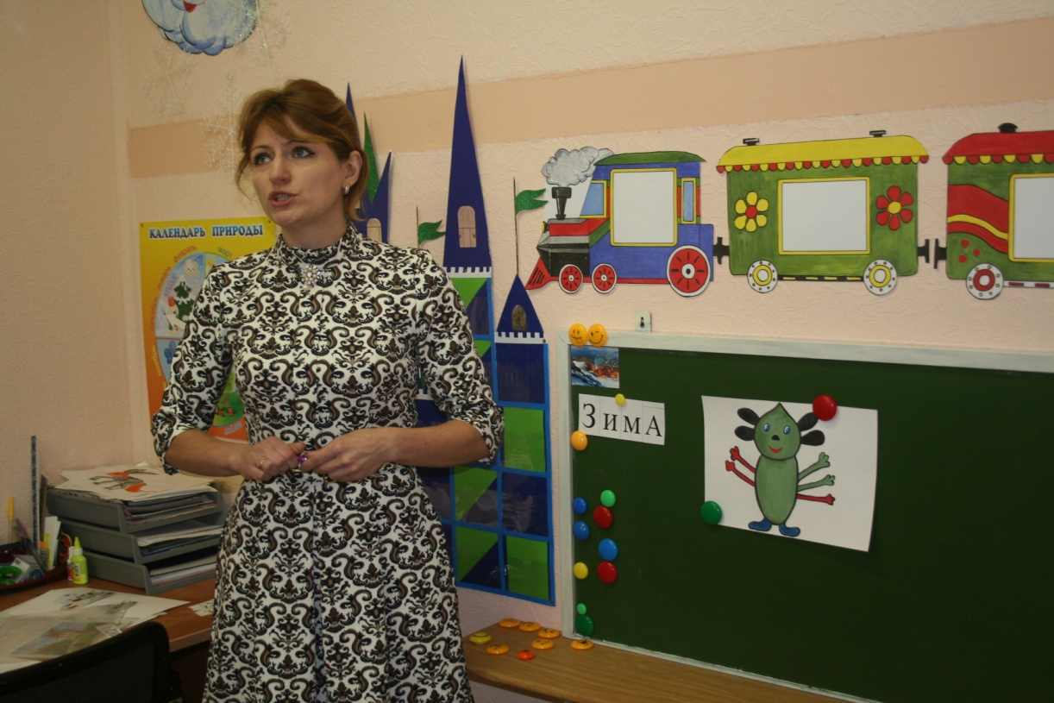

При выполнении следующего задания ребята должны были посчитать, сколько слогов в словах и поселить картинки в свои дома

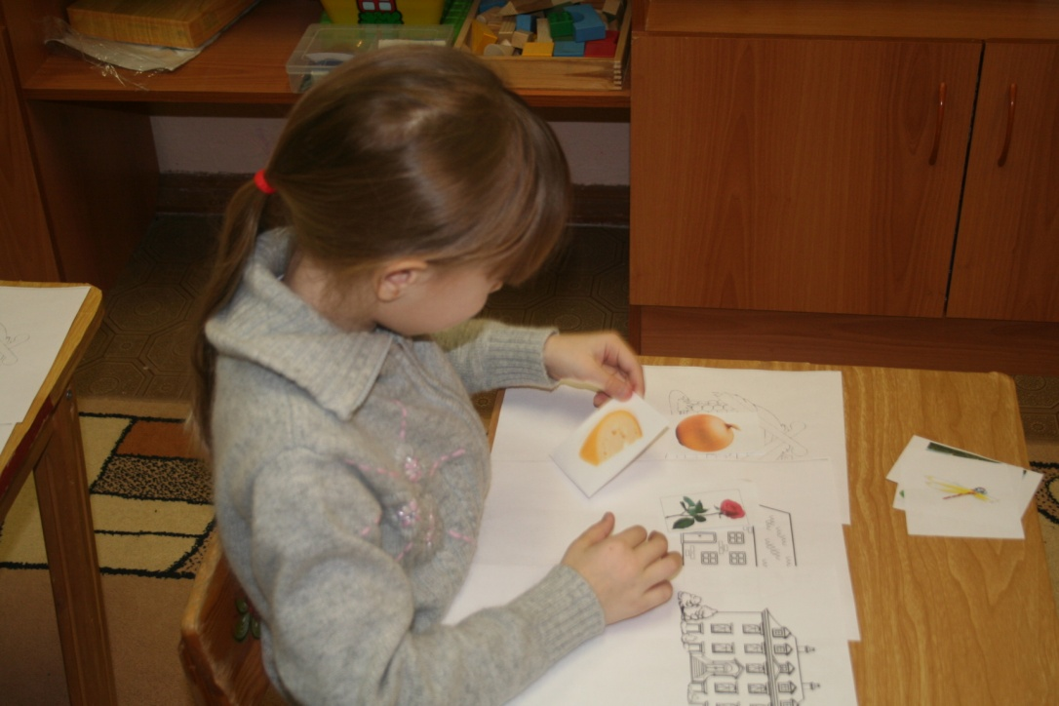

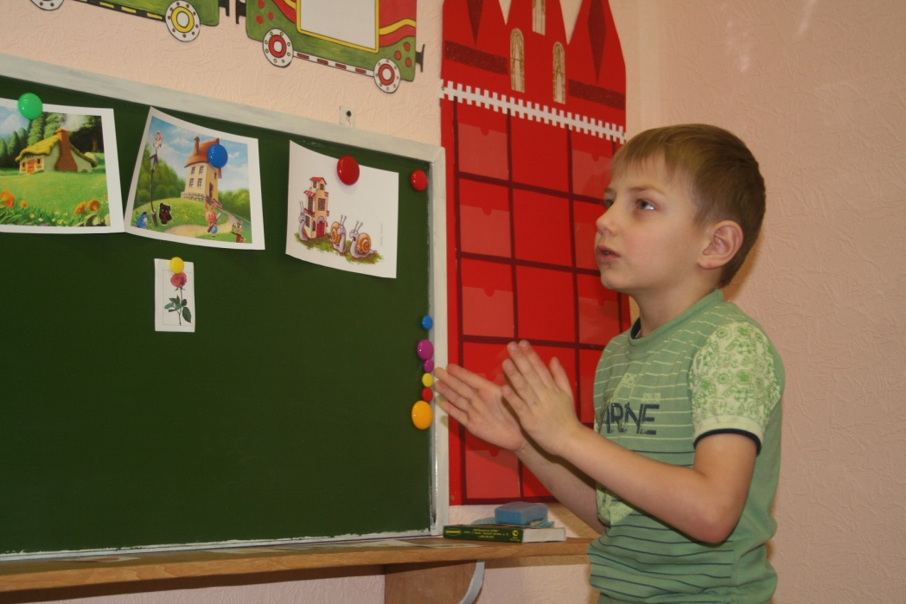

В заключении нам с ребятами предстояла игра «Скажи наоборот» и с эти заданием мы справились успешно..

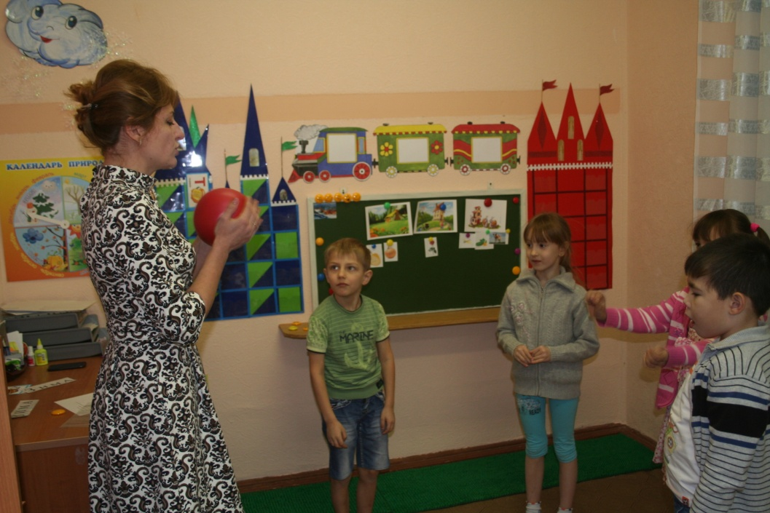

Пришлось старухе Шапокляк выполнять своё обещание и возвращать нам сундук с книгами и буквами

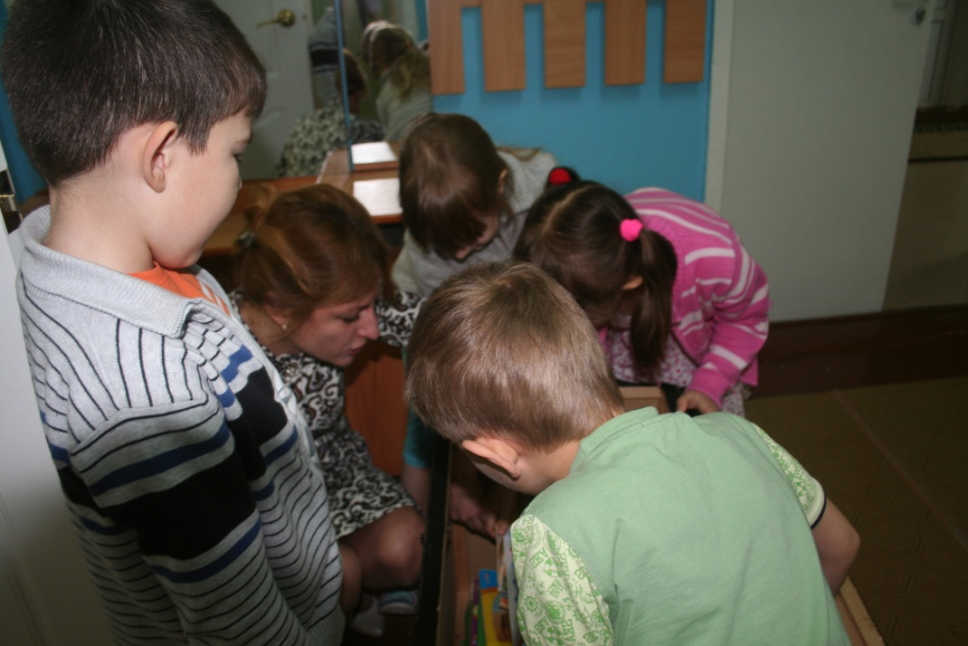

А на прощанье за труд я всем ребятам подарила книги, по которым они будут заниматься и получать дальнейшие знания.

